Лабораторная работа № 14.
Настройка файловых служб Samba
Диана Алексеевна Садова
Содержание

1 Цель работы
Приобретение навыков настройки доступа групп пользователей к общим ресурсам по протоколу SMB.

2 Задание
- Установите и настройте сервер Samba.
- Настройте на клиенте доступ к разделяемым ресурсам.
- Напишите скрипты для Vagrant, фиксирующие действия по установке и настройке сервера Samba для доступа к разделяемым ресурсам во внутреннем окружении виртуальных машин server и client. Соответствующим образом необходимо внести изменения в Vagrantfile.

2.1 Последовательность выполнения работы

2.1.1 Настройка сервера Samba
- На сервере установите необходимые пакеты:(рис. 1)
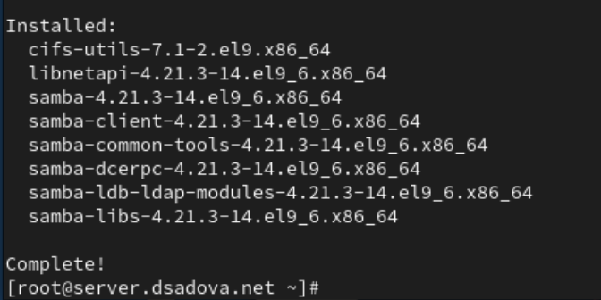
Рис. 1: Устанавливаем необходимые пакеты
- Создайте группу sambagroup для пользователей, которые будут работать с Samba-сервером, и присвойте ей GID 1010:(рис. 2)
Рис. 2: Создаем группу sambagroup для пользователей
- Добавьте пользователя user к группе sambagroup (вместо user используйте ваш логин):(рис. 3)
Рис. 3: Добавляем dsadova в группу
- Создайте общий каталог в файловой системе Linux, в который предполагается монтировать разделяемые ресурсы:(рис. 4)
Рис. 4: Создаем общий каталог
- В файле конфигурации /etc/samba/smb.conf:
- измените параметр рабочей группы (вместо USER укажите имя (логин) вашего пользователя):(рис. 5)
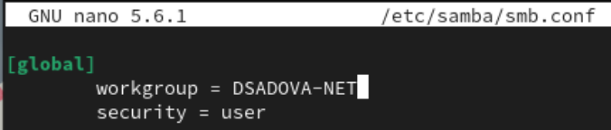
Рис. 5: Изменяем параметр рабочей группы
- в конце файла добавьте раздел с описанием общего доступа к разделяемому ресурсу /srv/sambashare:(рис. 6)
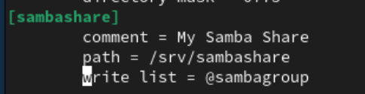
Рис. 6: Добавляем раздел с описанием общего доступа
- Убедитесь, что вы не сделали синтаксических ошибок в файле smb.conf.
- Запустите демон Samba и посмотрите его статус:(рис. 7)
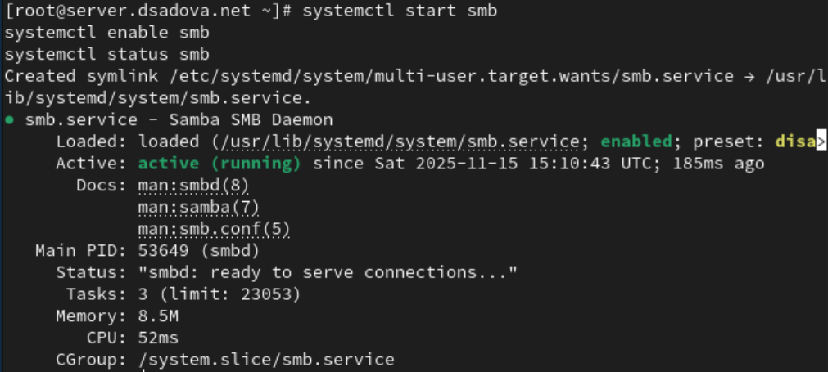
Рис. 7: Запускаем демон Samba и просматриваем статус
- Для проверки наличия общего доступа попробуйте подключиться к серверу с помощью smbclient:(рис. 8)
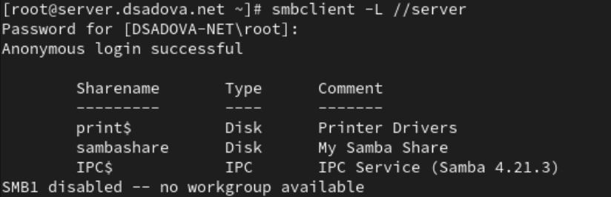
Рис. 8: Проверяем, что подключились к серверу с помощью smbclient
- Посмотрите файл конфигурации межсетевого экрана для Samba:(рис. 9)
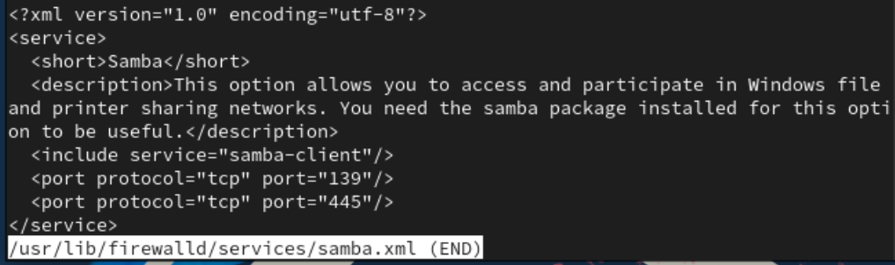
Рис. 9: Просмотрим файл usr/lib/firewalld/services/samba.xml
- Настройте межсетевой экран:(рис. 10)
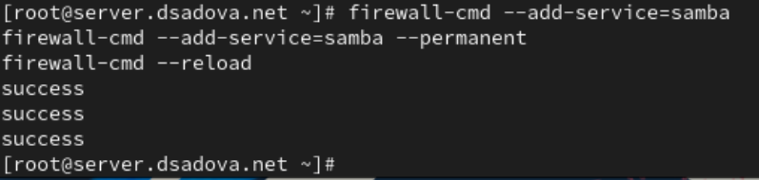
Рис. 10: Настоим межсетевой экран
- Настройте права доступа для каталога с разделяемым ресурсом:(рис. 11)
Рис. 11: Настроим права доступа для каталога
- Посмотрите контекст безопасности SELinux:(рис. 12)
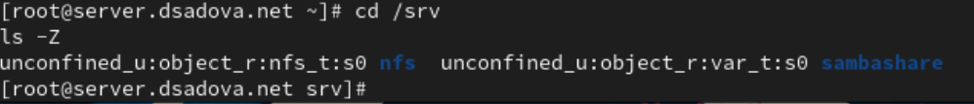
Рис. 12: Просматриваем контекст безопасности SELinux
- Настройте контекст безопасности SELinux для каталога с разделяемым ресурсом:(рис. 13)
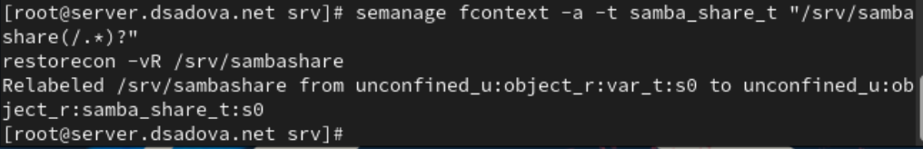
Рис. 13: Настроим контекст безопасности SELinux
- Проверьте, что контекст безопасности изменился:(рис. 14)
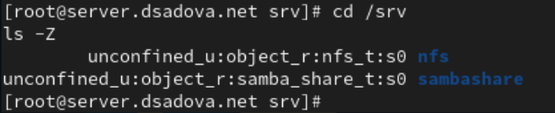
Рис. 14: Проверяем контекст безопасности изменился
- Разрешите экспортировать разделяемые ресурсы для чтения и записи:(рис. 15)
Рис. 15: Разрешаем экспортировать разделяемые ресурсы
- Посмотрите UID вашего пользователя и в какие группы он включён:(рис. 16)
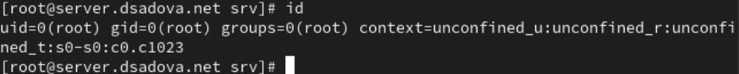
Рис. 16: Просматриваем UID вашего пользователя
- Под вашим пользователем user попробуйте создать файл на разделяемом ресурсе (вместо user используйте ваш логин):(рис. 17)
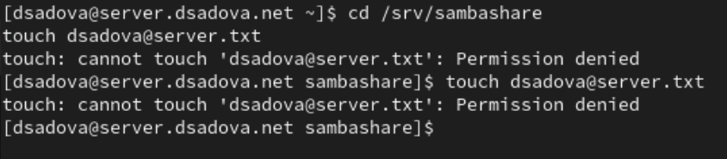
Рис. 17: Пробуем создать файл на разделяемом ресурсе
- Добавьте вашего пользователя user в базу пользователей Samba (вместо user используйте ваш логин):(рис. 18)
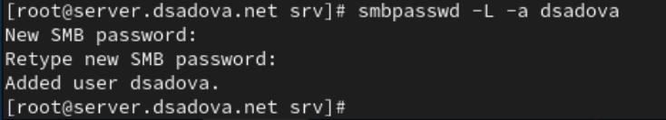
Рис. 18: Добавляем пользователя в базу пользователей Samba

2.1.2 Монтирование файловой системы Samba на клиенте
- На клиенте установите необходимые пакеты:(рис. 19)
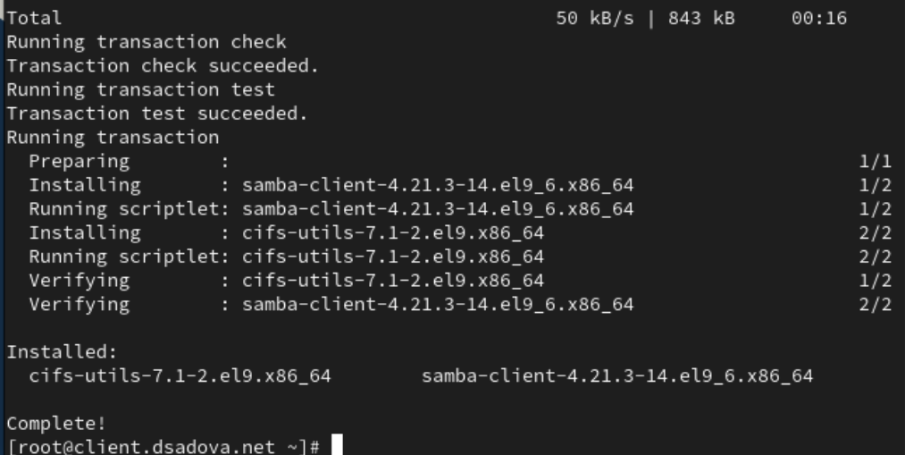
Рис. 19: Устанавливаем необходимые пакеты
- На клиенте посмотрите файл конфигурации межсетевого экрана для клиента Samba:(рис. 20)
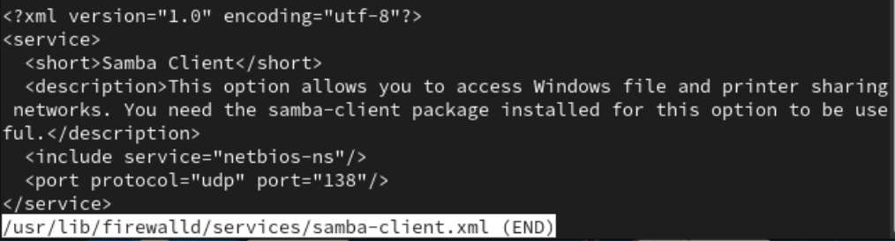
Рис. 20: Просматриваем файл конфигурации межсетевого экрана
- На клиенте настройте межсетевой экран:(рис. 21)
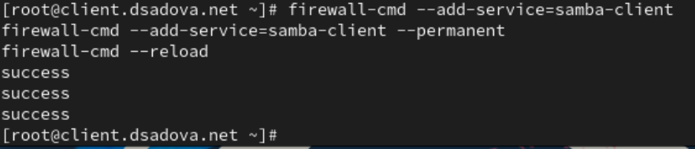
Рис. 21: Настраиваем межсетевой экран
- На клиенте создайте группу sambagroup и добавьте в неё пользователя user (вместо user используйте ваш логин):(рис. 22)
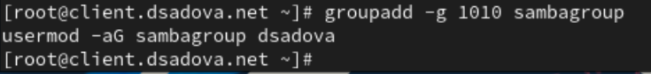
Рис. 22: Создаем группу sambagroup и добавяем пользователя
- На клиенте в файле конфигурации /etc/samba/smb.conf измените параметр рабочей группы:(рис. 23)
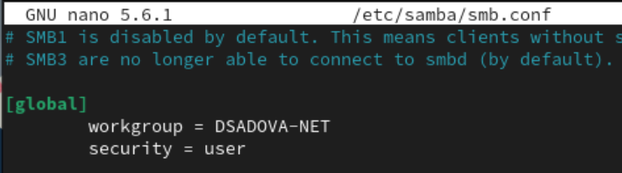
Рис. 23: Изменяем параметр рабочей группы
- Для проверки наличия общего доступа попробуйте подключиться с клиента к серверу с помощью smbclient:(рис. 24)
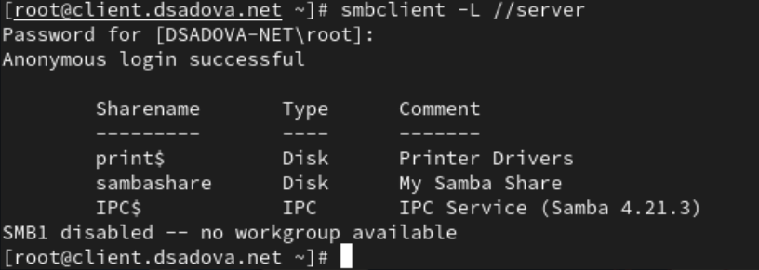
Рис. 24: Пробуемся подключиться с клиента к серверу
В отчёте укажите, под какой учётной записью вы просматриваете ресурсы сервера.
Подключение к серверу выполнено с анонимным доступом. Это означает, что просмотр общих ресурсов сервера осуществляется без использования учётной записи пользователя.
- Подключитесь с клиента к серверу с помощью smbclient под учётной записью вашего пользователя:(рис. 25)
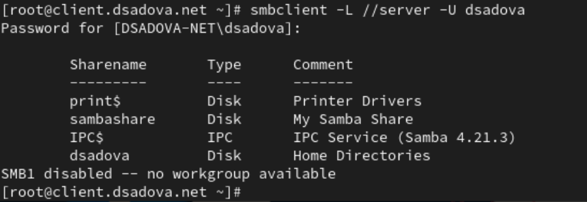
Рис. 25: Подключаемся с клиента к серверу с помощью smbclient
В отчёте укажите, под какой учётной записью вы просматриваете ресурсы сервера.
Просмотр общих ресурсов сервера выполняется под учётной записью пользователя dsadova.
- На клиенте создайте точку монтирования:(рис. 26)
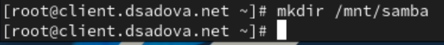
Рис. 26: Создаем точку монтирования
- На клиенте получите доступ к общему ресурсу с помощью mount. При появлении запроса пароля введите пароль SMB-пользователя.(рис. 27)
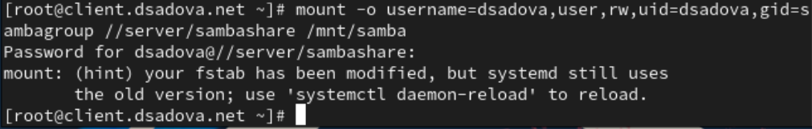
Рис. 27: Получаем доступ к общему ресурсу с помощью mount
- Убедитесь, что user может записывать файлы на разделяемом ресурсе:(рис. 28)
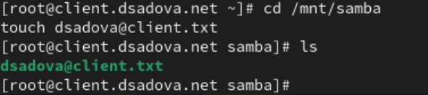
Рис. 28: Записываем файлы на разделяемом ресурсе
- Отмонтируйте каталог /mnt/samba:(рис. 29)
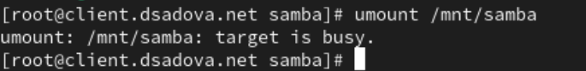
Рис. 29: Отмонтируем каталог /mnt/samba
- Для настройки работы с Samba с помощью файла учётных данных:
- на клиенте создайте файл smbusers в каталоге /etc/samba/:(рис. 30)
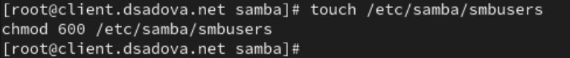
Рис. 30: Создаем файл smbusers
с содержанием следующего формата:(рис. 31)
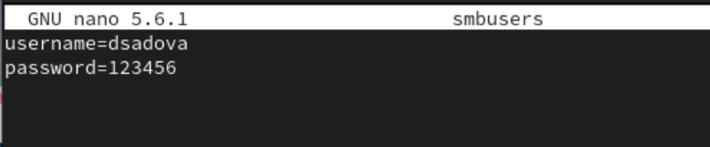
Рис. 31: Редактируем файл
- На клиенте в файле /etc/fstab добавьте следующую строку (вместо user_name укажите ваш логин):(рис. 32)
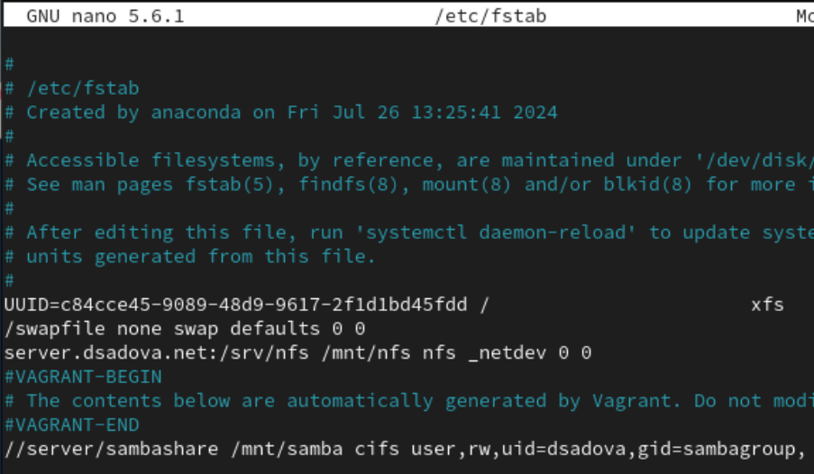
Рис. 32: Редактируем файл /etc/fstab
- Подмонтируйте общий ресурс:(рис. 33)
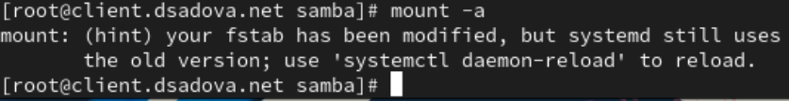
Рис. 33: Подмонтируем общий ресурс
- Убедившись, что ресурс монтируется, вы можете перезагрузить клиента для проверки, что ресурс монтируется и после перезагрузки, а у пользователя есть доступ к разделяемым ресурсам.(рис. 34)
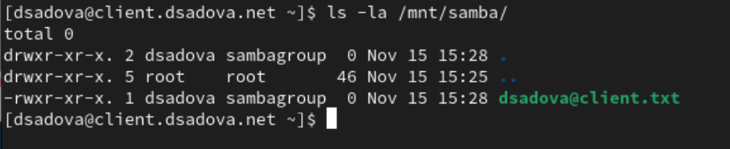
Рис. 34: Убедились, что ресурс монтируется

2.1.3 Внесение изменений в настройки внутреннего окружения виртуальных машин
- На виртуальной машине server перейдите в каталог для внесения изменений в настройки внутреннего окружения /vagrant/provision/server/, создайте в нём каталог smb, в который поместите в соответствующие подкаталоги конфигурационные файлы:(рис. 35)
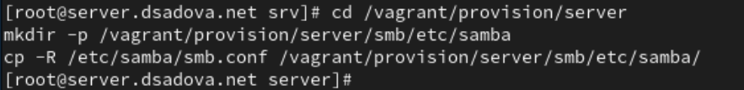
Рис. 35: Вносим изменений в настройки vagrant/provision/server/
- В каталоге /vagrant/provision/server создайте исполняемый файл smb.sh. Открыв его на редактирование, пропишите в нём следующий скрипт:(рис. 36)
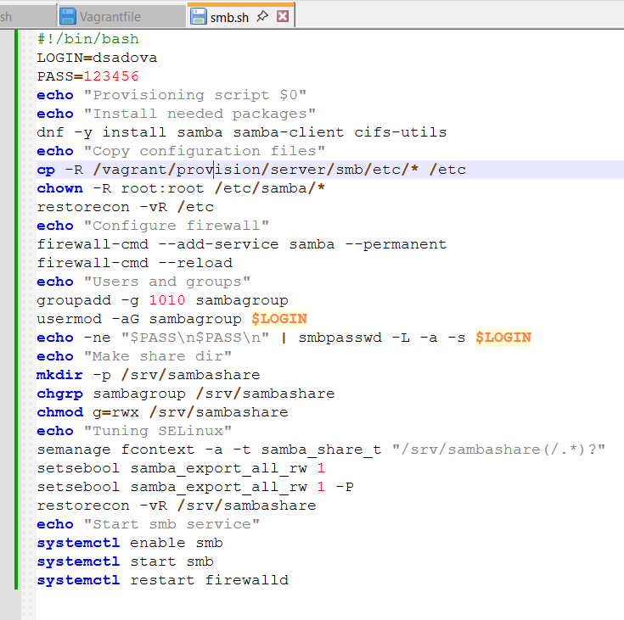
Рис. 36: Файл smb.sh
- На виртуальной машине client перейдите в каталог для внесения изменений в настройки внутреннего окружения /vagrant/provision/client/, создайте в нём каталог smb, в который поместите в соответствующие подкаталоги конфигурационные файлы:(рис. 37)
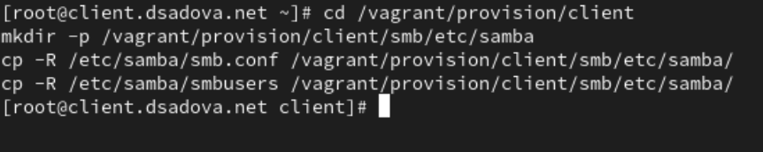
Рис. 37: Вносим изменений в настройки vagrant/provision/client/
- В каталоге /vagrant/provision/client создайте исполняемый файл smb.sh. Открыв его на редактирование, пропишите в нём следующий скрипт:(рис. 38)
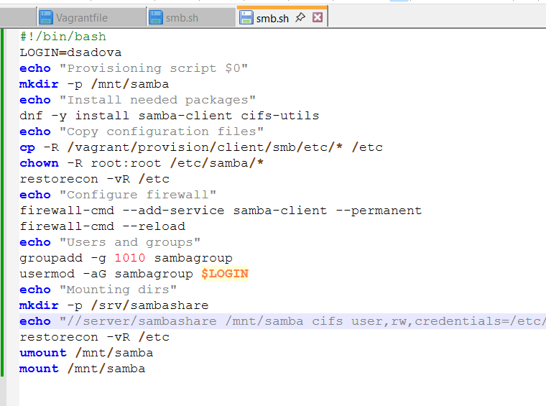
Рис. 38: Файл smb.sh
- Для отработки созданных скриптов во время загрузки виртуальных машин server и client в конфигурационном файле Vagrantfile необходимо добавить в соответствующих разделах конфигураций для сервера и клиента:(рис. 39)
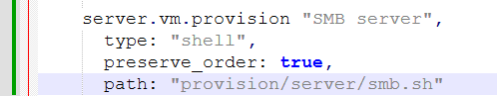
Рис. 39: Файл Vagrantfile

3 Выводы
Приобрели навыки по настройке доступа групп пользователей к общим ресурсам по протоколу SMB.

Список литературы

